



รายงานผลการดำเนินการเพื่อจัดการความเสี่ยงต่อการรับสินบน
ของสถานีตำรวจภูธรกาบเชิง
ประจำปีงบประมาณ พ.ศ.2568
บทนำ
ด้วยสถานีตำรวจภูธรกาบเชิง ได้จัดทำแผนบริหารจัดการความเสี่ยงประจำปีงบประมาณ พ.ศ. 2568 ซึ่งได้ขับเคลื่อน ให้หน่วยงานภาครัฐมีมาตรการ ระบบ หรือแนวทางในการบริหารจัดการความเสี่ยง ของการดำเนินงานที่อาจก่อให้เกิดการทุจริต การรับสินบน
สถานีตำรวจภูธรกาบเชิง ศึกษาถึงความสำคัญในการจัดการความเสี่ยงการทุจริตภายในองค์กร อันสอดคล้องกับนโยบายดังกล่าว โดยได้มีการออกคำสั่ง สถานีตำรวจภูธรกาบเชิง ที่ 46/2568 ลง 7 มีนาคม 2568 เรื่อง แต่งตั้งคณะทำงานและมอบหมายผู้รับผิดชอบในการขับเคลื่อน และกำกับติดตามการประเมินคุณธรรมและความโปร่งใสในการดำเนินงาน ของหน่วยงานภาครัฐ (Integrity & Transparency Assessment : ITA) ของสถานีตำรวจ ประจำปีงบประมาณ พ.ศ. 2568 เพื่อเป็นการบริหารจัดการความเสี่ยงต่อการรับสินบน และได้กำหนดมาตรการควบคุมความเสี่ยงต่อการรับสินบน แยกตามสายงาน เพื่อให้ข้าราชการตำรวจในสังกัด มีส่วนร่วมในการดำเนินการตามแผน โดยมีรายงานผลการดำเนินการเพื่อจัดการความเสี่ยงต่อการรับสินบนของสถานีตำรวจภูธรกาบเชิง


พันตำรวจเอก
(คำพล โนนุช)
ผู้กำกับการสถานีตำรวจภูธรกาบเชิง

ผลการดำเนินการเพื่อจัดการความเสี่ยงต่อการรับสินบน

- สายงานอำนวยการ

มาตรการควบคุมความเสี่ยง  ต่อการรับสินบน | กิจกรรม | ผลการดำเนินงาน
1.กำชับ กำกับดูแล การปฏิบัติหน้าที่ โดยมีการตรวจสอบตามสายการบังคับบัญชาทุกขั้นตอน เพื่อป้องกันไม่ให้เกิดช่องว่างในการเรียกรับผลประโยชน์  2.อบรมก่อนการปฏิบัติหน้าที่ของเจ้าหน้าที่อย่างสม่ำเสมอ เพื่อสร้างทัศนคติที่ดีในการปฏิบัติงาน  3.ดูแลความเป็นอยู่ และสวัสดิการพื้นฐานของผู้ใต้บังคับบัญชาที่สมควรได้รับอย่างใกล้ชิด | 1.จัดให้มีการประชุม กำชับ การปฏิบัติหน้าที่เป็นประจำ  2.อบรมข้อกฎหมายที่เกี่ยวข้องกับการปฏิบัติหน้าที่อย่างสม่ำเสมอ  3.ให้หัวหน้าสายงาน ตรวจสอบความเป็นอยู่ รวมถึงสอบถามถึงปัญหา หรืออุปสรรค ในการใช้ชีวิตของข้าราชการตำรวจทุกนาย | 1.ข้าราชการตำรวจในสังกัดทุกนายเข้าใจปัญหาความเสี่ยงในการรับสินบนและให้ความร่วมมือในการต่อต้านการรับสินบนตามแบบแผนที่กำหนดขึ้น  2.เจ้าหน้าที่ในสังกัดทุกนายปฏิบัติตามข้อกฎหมาย และขั้นตอนอย่างถูกต้อง ส่งเสริมให้มีการทำบุญตักบาตรเสริมสร้างทัศนคติที่ดี  3.ให้ สว.อก.รับรู้ถึงปัญหาของผู้ใต้บังคับบัญชาเบื้องต้น และแก้ไขปัญหาในภาพรวมของสถานี ตัวอย่าง เช่น จัดให้มีตารางปฏิบัติหน้าที่สำรอง กรณีมีภารกิจนอกเหนือสั่งการ

ภาพกิจกรรมสายงานอำนวยการ

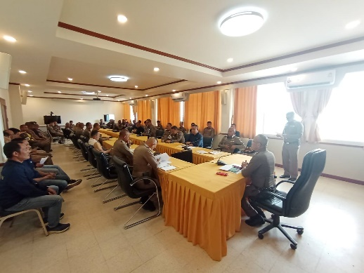
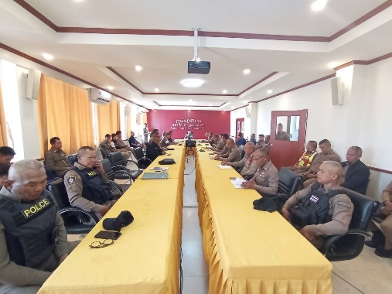

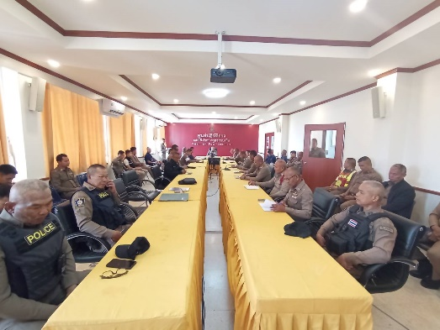
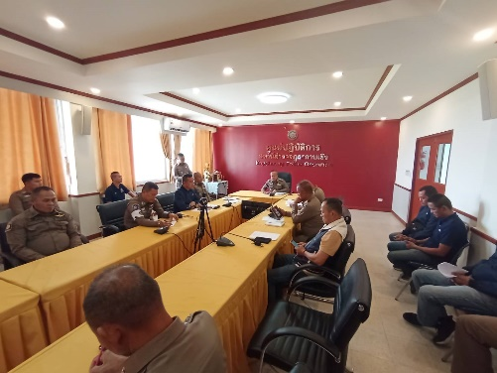

เมื่อวันที่ 20 มี.ค. 68 เวลา 09.00 น. พ.ต.อ. คำพล โนนุช ผกก.สภ.กาบเชิง ประชุมข้าราชการตำรวจในสังกัด เพื่อชี้แจงข้อราชการต่าง ๆ และ ได้อบรม กำชับ เกี่ยวกับการปฏิบัติหน้าที่ ให้ปฏิบัติหน้าที่ด้วยความสุจริต ปฏิบัติตามข้อกฎหมาย ไม่ปฏิบัติหน้าที่ให้เกิดความเดือดร้อนแก่ประชาชน การปฏิบัติหน้าที่อย่าเรียกรับทรัพย์สินหรือประโยชน์อื่นใด เพื่อช่วยเหลือผู้กระทำความผิดไม่ให้ต้องรับโทษ หรือให้รับโทษน้อยลง และได้ให้หัวหน้าสายงาน ตรวจสอบความเป็นอยู่ รวมถึงสอบถามถึงปัญหา หรืออุปสรรคในการใช้ชีวิต
ในการเรียกประชุมข้าราชการตำรวจในสังกัด ผกก.สภ.กาบเชิง ได้เรียกประชุมทุกเดือน และอบรม กำชับเกี่ยวกับการปฏิบัติหน้าที่ทุกเดือน

2. สายงานป้องกันปราบปราม
มาตรการควบคุมความเสี่ยง  ต่อการรับสินบน | กิจกรรม | ผลการดำเนินงาน
1.กำชับกำกับดูแล การปฏิบัติหน้าที่ โดยมีการตรวจสอบตามสายการบังคับบัญชาทุกขั้นตอน เพื่อป้องกันไม่ให้เกิดช่องว่างในการเรียกรับผลประโยชน์  2.จัดสวัสดิการเพิ่มเติม เพื่อสร้างขวัญกำลังใจในการปฏิบัติหน้าที่  3.ติดตามการควบคุม ดูแลผู้ใต้บังคับบัญชา ตามคำสั่ง 1212/2537  4.แต่งตั้งคณะกรรมการเพื่อติดตามและควบคุมการป้องกันการทุจริตประจำสถานี | 1.ก่อนออกปฏิบัติหน้าที่ หัวหน้างานต้องอบรม กำชับ การปฏิบัติหน้าที่ตำรวจสายตรวจให้ปฏิบัติตามกฎหมาย อย่างเคร่งครัด ไม่ให้เรียกรับ ทรัพย์สิน หรือประโยชน์อื่นใด เพื่อช่วยเหลือผู้กระทำผิดทุกกรณี  2.ชื่นชมข้าราชการตำรวจผู้ปฏิบัติหน้าที่ เพื่อบำรุงขวัญกำลังใจให้แก่ข้าราชการตำรวจสายงานป้องกันปราบปราม  3.ให้หัวหน้าสายงาน ตรวจสอบความเป็นอยู่ รวมถึงสอบถามถึงปัญหา หรืออุปสรรค ในการใช้ชีวิต | 1.ตรวจสอบการปฏิบัติหน้าที่ เช่น ตรวจเยี่ยมจุดตรวจ จุดสกัด การร่วมป้องกันเหตุจากการแจ้งผ่านวิทยุโดยให้ สวป.เป็นผู้ควบคุมการปฏิบัติ เน้นย้ำ เรื่องการไม่เรียกรับทรัพย์สินหรือประโยชน์อื่นใด เพื่อช่วยเหลือผู้กระทำความผิด ให้พ้นจากความผิดนั้น ๆ  2.ชื่นชมข้าราชการตำรวจผู้ปฏิบัติหน้าที่ เพื่อบำรุงขวัญกำลังใจให้แก่ข้าราชการตำรวจสายงานป้องกันปราบปราม ที่มีผลการจับกุมอาชญากรรมในพื้นที่ได้ เป็นต้น  3.ให้ สวป.ควบคุม ดูแลการจัดกำลังการปฏิบัติหน้าที่ และภารกิจอื่นใดที่ต้องใช้กำลังในสายงานป้องกันปราบปราม ให้เป็นไปด้วยความเป็นระเบียบเรียบร้อย  4.ควบคุมการปฏิบัติโดย ออกคำสั่ง 1212/2537 ติดตามการควบคุมดูแลผู้ใต้บังคับบัญชา โดยเน้นย้ำการไม่เรียกรับผลประโยชน์อื่นใด จากการปฏิบัติหน้าที่และนอกเหนือจากการปฏิบัติหน้าที่

ภาพกิจกรรมสายงานป้องกันปราบปราม
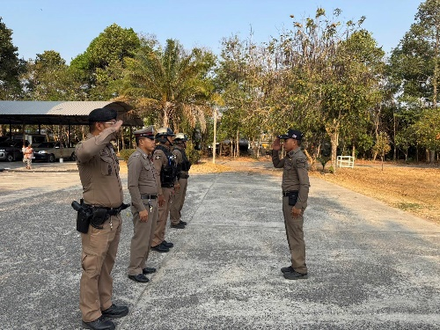
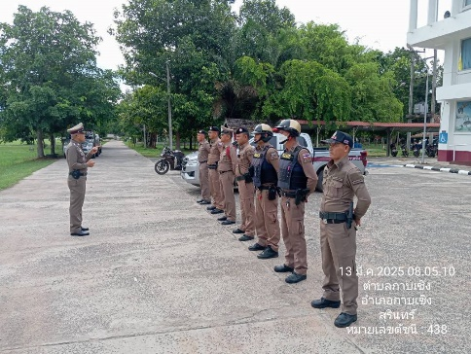

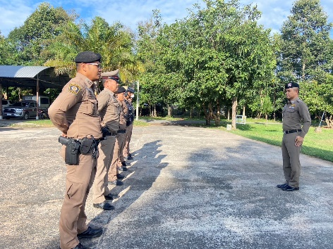

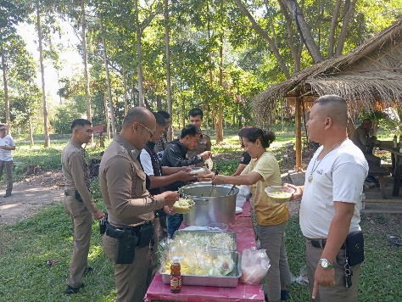
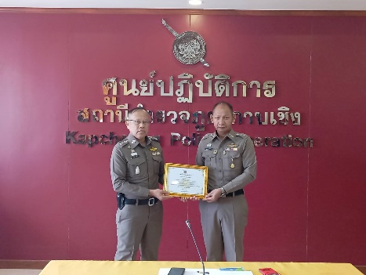

เมื่อวันที่ 13 มี.ค. 68 เวลา 08.00 น. พ.ต.อ. คำพล โนนุช ผกก.สภ.กาบเชิง, พ.ต.ท. กิตติภพ ศรณ์แสงคำ รอง ผกก.ป.สภ.กาบเชิง , พ.ต.ต. วีรชน กะการดี สวป.สภ.กาบเชิง ปล่อยแถวสายตรวจ ก่อนออกปฏิบัติหน้าที่ หัวหน้างานต้องอบรม กำชับ การปฏิบัติหน้าที่ตำรวจสายตรวจให้ปฏิบัติตามกฎหมาย อย่างเคร่งครัด ไม่ให้เรียกรับ ทรัพย์สิน หรือประโยชน์อื่นใด เพื่อช่วยเหลือผู้กระทำผิดทุกกรณี
ชื่นชมข้าราชการตำรวจผู้ปฏิบัติหน้าที่ เพื่อบำรุงขวัญกำลังใจให้แก่ข้าราชการตำรวจสายงานป้องกันปราบปราม
ตรวจสอบความเป็นอยู่ รวมถึงสอบถามถึงปัญหา หรืออุปสรรค ในการใช้ชีวิต
ในการปล่อยแถว ผกก.ฯ, รอง ผกก.ป.ฯ,สวป.ฯ ปล่อยแถวสายตรวจ ทุกวันก่อนออกปฏิบัติหน้าที่ และชื่นชมข้าราชการตำรวจผู้ปฏิบัติหน้าที่ เพื่อบำรุงขวัญกำลังใจให้แก่ข้าราชการตำรวจสายงานป้องกันปราบปรามในการประชุมประจำทุกเดือน

3. สายงานจราจร
มาตรการควบคุมความเสี่ยง  ต่อการรับสินบน | กิจกรรม | ผลการดำเนินงาน
1.กำชับกำกับดูแล การปฏิบัติหน้าที่ โดยมีการตรวจสอบตามสายการบังคับบัญชาทุกขั้นตอน เพื่อป้องกันไม่ให้เกิดช่องว่างในการเรียกรับผลประโยชน์  2.จัดสวัสดิการเพิ่มเติม เพื่อสร้างขวัญกำลังใจในการปฏิบัติหน้าที่  3.ติดตามการควบคุม ดูแลผู้ใต้บังคับบัญชา ตามคำสั่ง 1212/2537  4.แต่งตั้งคณะกรรมการเพื่อติดตามและควบคุมการป้องกันกนรทุจริตประจำสถานี | 1.ก่อนออกปฏิบัติหน้าที่ หัวหน้างานต้องอบรม กำชับ การปฏิบัติหน้าที่ตำรวจสายตรวจให้ปฏิบัติตามกฎหมาย อย่างเคร่งครัด ไม่ให้เรียกรับ ทรัพย์สิน หรือประโยชน์อื่นใด เพื่อช่วยเหลือผู้กระทำผิดทุกกรณี  2.ชื่นชมข้าราชการตำรวจผู้ปฏิบัติหน้าที่ เพื่อบำรุงขวัญกำลังใจให้แก่ข้าราชการตำรวจสายงานจราจร  3.ให้หัวหน้าสายงานจราจร หน.ชุด ตรวจสอบความเป็นอยู่ รวมถึงสอบถามถึงปัญหา หรืออุปสรรค ในการใช้ชีวิต | 1.รอง ผกก.ป. ,สวป. ควบคุมการปฏิบัติ อบรมปล่อยแถวข้าราชการตำรวจสายงานจราจร เน้นย้ำ การประพฤติตนให้เป็นสุภาพบุรุษจราจรช่วยเหลือประชาชน และกำชับไม่ให้มีการเรียกรับทรัพย์สินหรือประโยชน์อื่นใดจากการปฏิบัติหน้าที่  2.รอง ผกก.ป.ฯ, สวป.ฯ ตรวจเยี่ยมข้าราชการตำรวจ เพื่อสอบถามปัญหาข้อขัดข้องในการปฏิบัติหน้าที่สายงานจราจร  3.หัวหน้าสายงานรับรู้ถึงปัญหาของผู้ใต้บังคับบัญชาเบื้องต้น และแก้ไขปัญหาในสายงานจราจร

ภาพกิจกรรมสายงานจราจร
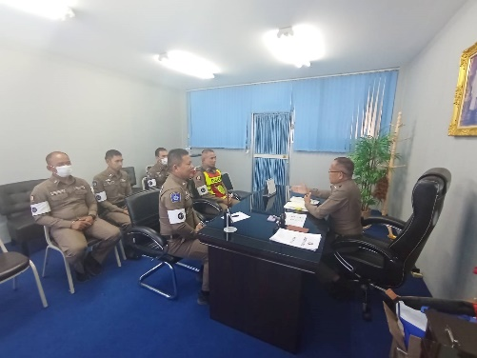
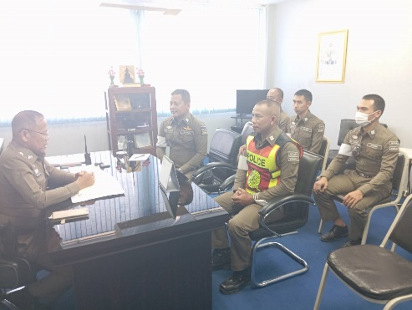

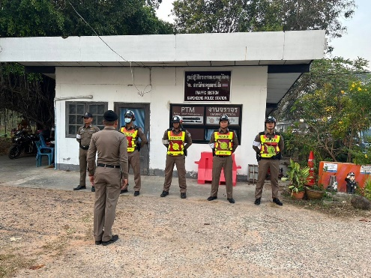
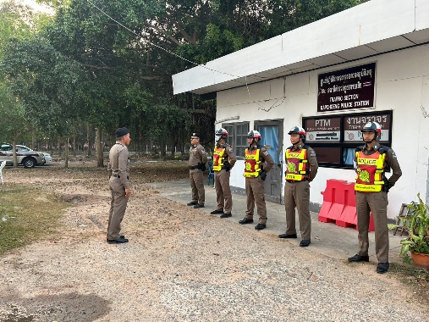

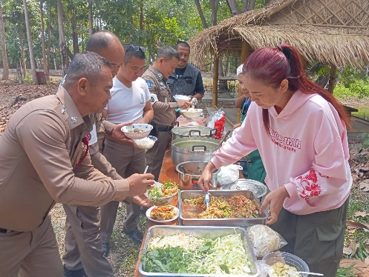
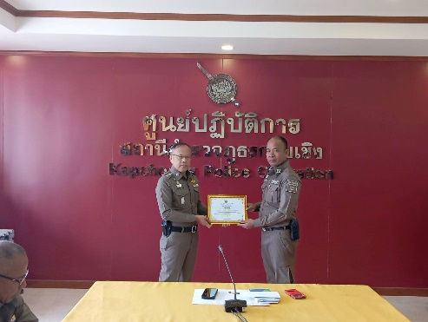

เมื่อวันที่ 20 มี.ค. 68 เวลา 08.00 น. พ.ต.อ. คำพล โนนุช ผกก.สภ.กาบเชิง, พ.ต.ท. กิตติภพ ศรณ์แสงคำ รอง ผกก.ป.สภ.กาบเชิง , พ.ต.ต. วีรชน กะการดี สวป.สภ.กาบเชิง ปล่อยแถวงานจราจร ก่อนออกปฏิบัติหน้าที่ หัวหน้างานต้องอบรม กำชับ การปฏิบัติหน้าที่ตำรวจสายงานจราจรให้ปฏิบัติตามกฎหมาย อย่างเคร่งครัด ไม่ให้เรียกรับ ทรัพย์สิน หรือประโยชน์อื่นใด เพื่อช่วยเหลือผู้กระทำผิดทุกกรณี
ชื่นชมข้าราชการตำรวจผู้ปฏิบัติหน้าที่ เพื่อบำรุงขวัญกำลังใจให้แก่ข้าราชการตำรวจสายงานจราจร
ตรวจสอบความเป็นอยู่ จัดสวัสดิการให้กับข้าราชการตำรวจ รวมถึงสอบถามถึงปัญหา หรืออุปสรรค ในการใช้ชีวิต
ในการปล่อยแถว ผกก.ฯ, รอง ผกก.ป.ฯ,สวป.ฯ ปล่อยแถวสายตรวจจราจร ทุกวันก่อนออกปฏิบัติหน้าที่ และชื่นชมข้าราชการตำรวจผู้ปฏิบัติหน้าที่ดีเด่น เพื่อบำรุงขวัญกำลังใจให้แก่ข้าราชการตำรวจสายงานจราจร ทุกครั้งในการประชุมประจำทุกเดือน

4. สายงานสืบสวน
มาตรการควบคุมความเสี่ยง  ต่อการรับสินบน | กิจกรรม | ผลการดำเนินงาน
1.กำชับกำกับดูแล การปฏิบัติหน้าที่ โดยมีการตรวจสอบตามสายการบังคับบัญชาทุกขั้นตอน เพื่อป้องกันไม่ให้เกิดช่องว่างในการเรียกรับผลประโยชน์  2.จัดสวัสดิการเพิ่มเติม เพื่อสร้างขวัญกำลังใจในการปฏิบัติหน้าที่  3.ติดตามการควบคุม ดูแลผู้ใต้บังคับบัญชา ตามคำสั่ง 1212/2537  4.แต่งตั้งคณะกรรมการเพื่อติดตามและควบคุมการป้องกันกนรทุจริตประจำสถานี | 1.ก่อนออกปฏิบัติหน้าที่ หัวหน้างานต้องอบรม กำชับ การปฏิบัติหน้าที่ตำรวจสายตรวจให้ปฏิบัติตามกฎหมาย อย่างเคร่งครัด ไม่ให้เรียกรับ ทรัพย์สิน หรือประโยชน์อื่นใด เพื่อช่วยเหลือผู้กระทำผิดทุกกรณี  2.ดูแลผู้ใต้บังคับบัญชาให้ได้รับสวัสดิการ ตามลำดับการร้องขอ เช่น ขอแฟลตที่พักอาศัย  3.ให้หัวหน้าสายงาน รอง ผกก.สส., หน.ชุด ตรวจสอบความเป็นอยู่ รวมถึงสอบถามถึงปัญหา หรืออุปสรรค ในการใช้ชีวิต | 1.รอง ผกก.สส. ,สว.สส.ฯ ควบคุมการปฏิบัติ อบรมปล่อยแถวข้าราชการตำรวจสายงานสืบสวน เน้นย้ำ กำชับไม่ให้มีการเรียกรับทรัพย์สินหรือประโยชน์อื่นใดจากการปฏิบัติหน้าที่  2.ผกก.ฯ ,รอง ผกก.สส.ฯ, สว.สส.ฯ ประชุมข้าราชการตำรวจ เพื่อสอบถามปัญหาข้อขัดข้องในการปฏิบัติหน้าที่  3.หัวหน้าสายงานรับรู้ถึงปัญหาของผู้ใต้บังคับบัญชาเบื้องต้น และแก้ไขปัญหาในสายงานสืบสวน

ภาพกิจกรรมสายงานสืบสวน
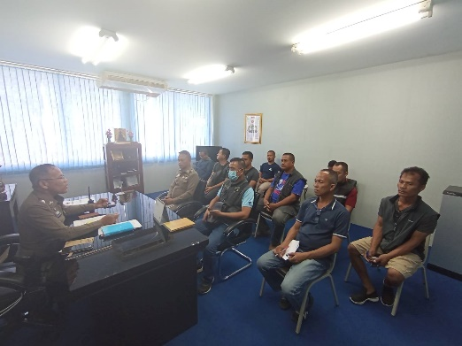
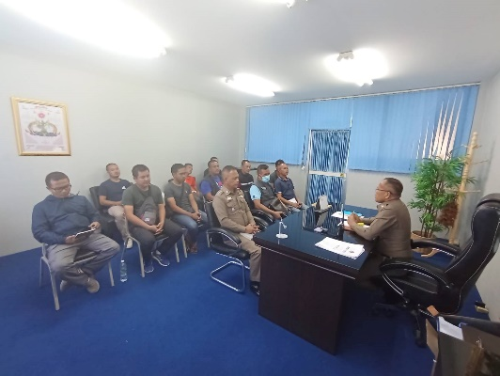

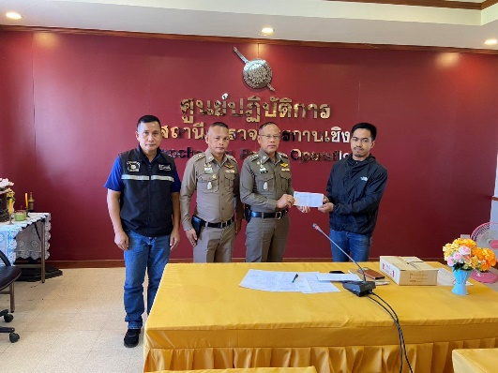
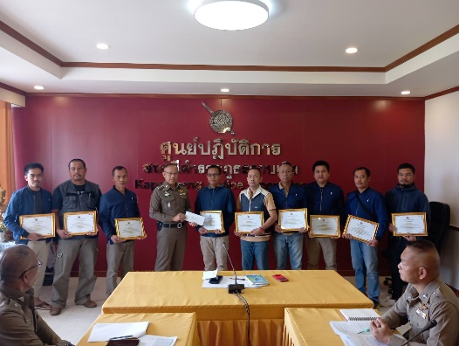

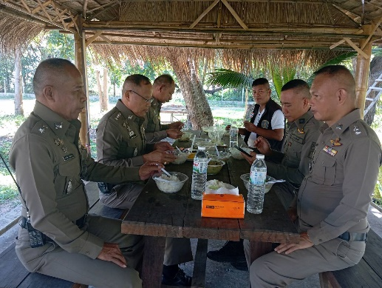
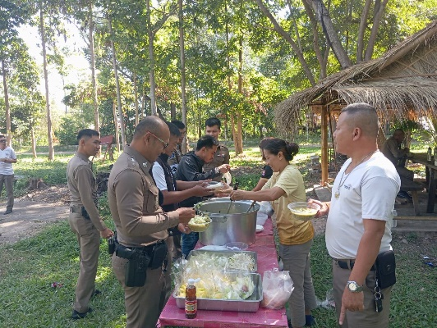

เมื่อวันที่ 15 มี.ค. 68 เวลา 08.00 น. พ.ต.อ. คำพล โนนุช ผกก.สภ.กาบเชิง, พ.ต.ท.ประวิทย์ ประชาปกป้อง รอง ผกก.สส.สภ.กาบเชิง , พ.ต.ท. สถิตย์ อินเฉิดฉาย สว.สส.สภ.กาบเชิง ก่อนออกปฏิบัติหน้าที่ ได้อบรม กำชับ การปฏิบัติหน้าที่ตำรวจสายงานสืบสวน ให้ปฏิบัติตามกฎหมาย อย่างเคร่งครัด ไม่ให้เรียกรับ ทรัพย์สิน หรือประโยชน์อื่นใด เพื่อช่วยเหลือผู้กระทำผิดทุกกรณี
ชื่นชมข้าราชการตำรวจผู้ปฏิบัติหน้าที่ เพื่อบำรุงขวัญกำลังใจให้แก่ข้าราชการตำรวจสายงานสืบสวน ด้วยการมอบใบประกาศเกียรติคุณให้แก่ผู้ที่ปฏิบัติหน้าที่ดีเด่น
จัดสวัสดิการให้กับข้าราชการตำรวจ ตรวจสอบความเป็นอยู่ รวมถึงสอบถามถึงปัญหา หรืออุปสรรค ในการใช้ชีวิต
การอบรม กำชับเกี่ยวกับการปฏิบัติหน้าที่นี้ ผกก.ฯ, รอง ผกก.สส.ฯ,สว.สส .ฯ ได้อบรม กำชับ สายงานสืบสวน ทุกสัปดาห์ ก่อนออกปฏิบัติหน้าที่ และชื่นชมข้าราชการตำรวจผู้ปฏิบัติหน้าที่ เพื่อบำรุงขวัญกำลังใจให้แก่ข้าราชการตำรวจสายงานสืบสวนทุกครั้ง ในการประชุมประจำทุกเดือน

5. สายงานสอบสวน
มาตรการควบคุมความเสี่ยง  ต่อการรับสินบน | กิจกรรม | ผลการดำเนินงาน
1.กำชับกำกับดูแล การปฏิบัติหน้าที่ โดยมีการตรวจสอบตามสายการบังคับบัญชาทุกขั้นตอน เพื่อป้องกันไม่ให้เกิดช่องว่างในการเรียกรับผลประโยชน์  2.จัดสวัสดิการเพิ่มเติม เพื่อสร้างขวัญกำลังใจในการปฏิบัติหน้าที่  3.ติดตามการควบคุม ดูแลผู้ใต้บังคับบัญชา ตามคำสั่ง 1212/2537  4.แต่งตั้งคณะกรรมการเพื่อติดตามและควบคุมการป้องกันกนรทุจริตประจำสถานี | 1.ก่อนออกปฏิบัติหน้าที่ หัวหน้างานต้องอบรม กำชับ การปฏิบัติหน้าที่ตำรวจสายตรวจให้ปฏิบัติตามกฎหมาย อย่างเคร่งครัด ไม่ให้เรียกรับ ทรัพย์สิน หรือประโยชน์อื่นใด เพื่อช่วยเหลือผู้กระทำผิดทุกกรณี  2.ดูแลผู้ใต้บังคับบัญชาให้ได้รับสวัสดิการ ตามลำดับการร้องขอ เช่น ขอที่พักอาศัย  3.ให้หัวหน้าสายงาน รอง ผกก.(สอบสวน)ฯ,หน.ชุด ตรวจสอบความเป็นอยู่ รวมถึงสอบถามถึงปัญหา หรืออุปสรรค ในการใช้ชีวิต | 1.รอง ผกก.(สอบสวน)ฯ ควบคุมการปฏิบัติหน้าที่ เน้นย้ำ กำชับไม่ให้มีการเรียกรับทรัพย์สินหรือประโยชน์อื่นใดจากการปฏิบัติหน้าที่  2. ผู้บังคับบัญชา ให้ความสำคัญกับครอบครัวข้าราชการตำรวจ ออกตรวจเยี่ยม รับฟังปัญหาและสร้างขวัญกำลังใจให้แก่ข้าราชการตำรวจ  3.นำปัญหา ข้อติดขัดจากการทำงานมาวิเคราะห์ เพื่อปรับปรุงแก้ไข โดยเน้นย้ำการทำสำนวน ให้เป็นไปตามที่กฎหมายกำหนด ไม่ให้มีการเรียกรับทรัพย์สินหรือประโยชน์อื่นใดจากการปฏิบัติหน้าที่

ภาพกิจกรรมสายงานสอบสวน
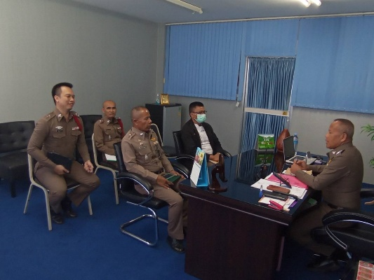
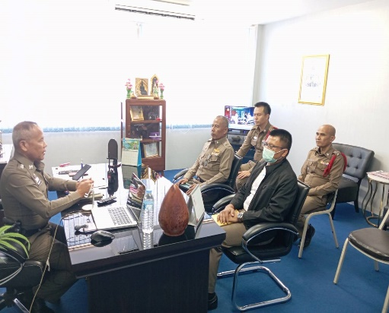

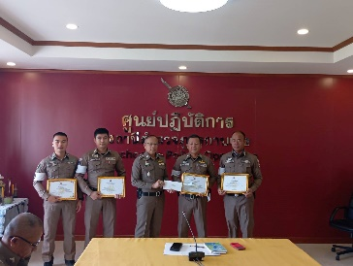

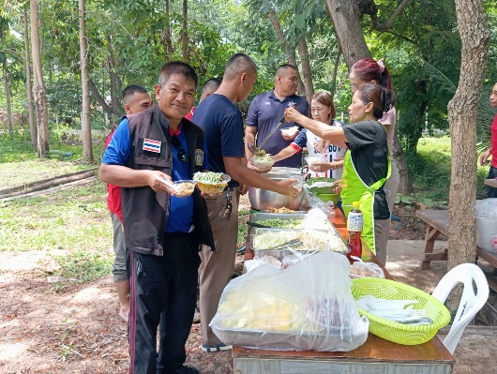
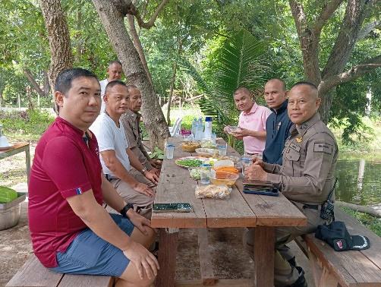

เมื่อวันที่ 4 เม.ย. 68 เวลา 08.00 น. พ.ต.อ. คำพล โนนุช ผกก.สภ.กาบเชิง, พ.ต.ท.สายรุ้ง แย้มงาม รอง ผกก.(สอบสวน)สภ.กาบเชิง ก่อนออกปฏิบัติหน้าที่ ได้อบรม กำชับ การปฏิบัติหน้าที่ตำรวจสายงานสอบสวน ให้ปฏิบัติตามกฎหมาย อย่างเคร่งครัด ไม่ให้เรียกรับ ทรัพย์สิน หรือประโยชน์อื่นใด เพื่อช่วยเหลือผู้กระทำผิดทุกกรณี
ชื่นชมข้าราชการตำรวจผู้ปฏิบัติหน้าที่ เพื่อบำรุงขวัญกำลังใจให้แก่ข้าราชการตำรวจสายงานสอบสวน ด้วยการมอบใบประกาศเกียรติคุณให้แก่ผู้ที่ปฏิบัติหน้าที่ดีเด่น
จัดสวัสดิการให้กับข้าราชการตำรวจ ตรวจสอบความเป็นอยู่ รวมถึงสอบถามถึงปัญหา หรืออุปสรรค ในการใช้ชีวิต
การอบรม กำชับเกี่ยวกับการปฏิบัติหน้าที่นี้ ผกก.ฯ, รอง ผกก.(สอบสวน)ฯ ได้อบรม กำชับ สายงานสอบสวน ทุกสัปดาห์ ก่อนปฏิบัติหน้าที่ และชื่นชมข้าราชการตำรวจผู้ปฏิบัติหน้าที่ เพื่อบำรุงขวัญกำลังใจให้แก่ข้าราชการตำรวจสายงานสอบสวนทุกครั้ง ในการประชุมประจำทุกเดือน
****************

